Если ты будешь знать культуру разных народов, ты сможешь лучше понимать их и относиться к ним с уважением. Знание национальных обычаев поможет тебе вести себя правильно при общении с людьми других народов.

Русские являются самым многочисленным народом в России и живут по всей ее территории. Россия – самое большое государство мира, расположено на самом большом материке Земли – Евразии. Её основная часть находится в Северном полушарии, то есть находится в зоне многолетней мерзлоты. Россия — это страна лесов и тундр, страна снегов и многолетней мерзлоты, страна приморская, но омывают ее берега преимущественно холодные, ледовитые северные моря. Климат страны отличается суровой зимой и сравнительно коротким летом. Северная специфика страны накладывает определенный отпечаток на условия жизни людей и развитие хозяйства. Прежде всего это проявляется в необходимости строить утепленные жилища, отапливать жилье.

Русские поселения с глубокой древности возникали по берегам рек, ручьев, озер, вдоль почтовых трактов, соединявших крупные города.

**Русское традиционное жилище**

Русь страна лесная, поэтому лес являлся основным строительным материалом-- строили из леса, из брёвен. Рубили лес топором. Строили в старину без гвоздей, особым способом укладывая бревно к бревну. Такая постройка называлась «сруб» (т.е. срубленная топором). После этого прорезали окна, ставили крышу и получался дом, который назывался «изба». Дом на Руси имел много названий: изба, хата, терем, холупы, хоромы, хоромина и храм.

Изба является важной частью русской национальной культуры и фольклора поминается в пословицах и поговорках («Не красна изба углами, красна пирогами), в русских народных сказках («Избушка на курьих ножках»). Некоторые избы стали музеями и памятниками.

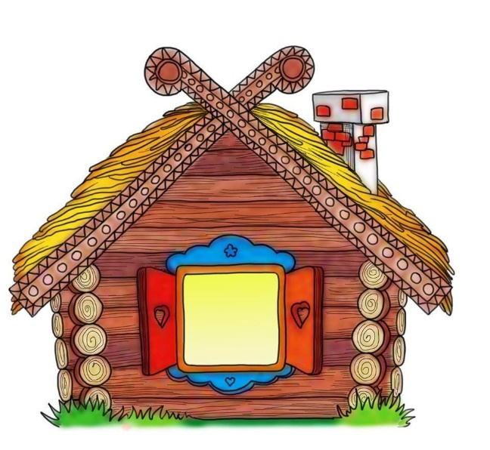Сруб древнерусского жилища возводился из сосны, реже ели. Совсем редко наряду с ними применялись лиственные породы. Существовало много способов скрепления бревен по углам, но наиболее распространенными были два – сруб «в обло» и «в лапу». При первом способе по углам дома оставались неровные выступы, которые назывались остатком. Такие домики нам знакомы с детства по иллюстрациям к русским народным сказкам.

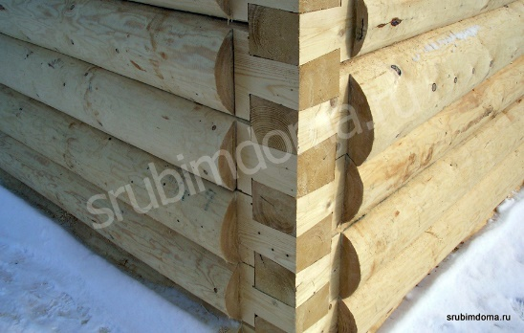Но выступающие части бревен в избах имели особое значение – предохраняли углы дома от промерзания морозной зимой. Зато сруб «в лапу» позволял расширить пространство дома. При этом способе бревна соединялись друг с другом на самых концах, это было намного сложнее, так что этот способ использовался реже.

В любом случае бревна очень плотно прилегали друг к другу, а для большей теплоизоляции щели протыкали мхом и конопатили. У бедных людей избы были чёрными и позёмными, то есть установленные прямо на земле и полы в избах были земляные, то есть выравненная земля просто утаптывалась. А в домах побогаче стелили деревянные полы. Такие дома ставили на столбы или дубовые колоды, большие камни или пни, на которых и стоял сруб. Летом под избой гулял ветер, просушивая снизу доски так называемого «чёрного» пола. К зиме дом обсыпали землёй или устраивали из дёрна завалинку. Весной завалинка в некоторых местах раскапывалась для создания вентиляции.

Покатая крыша выкладывалась щепками, соломой, осиновыми дощечками. Как бы ни было странно, самой долговечной была соломенная крыша, потому что она заливалась жидкой глиной, высыхала на солнце и становилась крепкой.

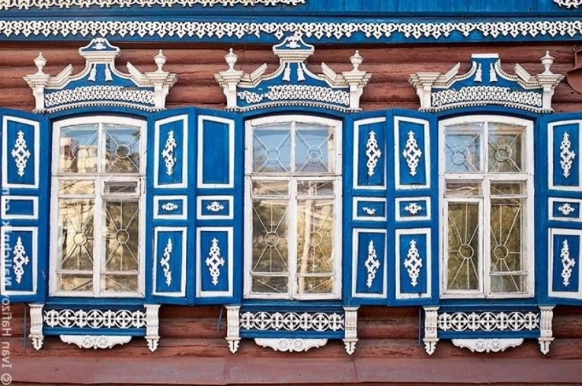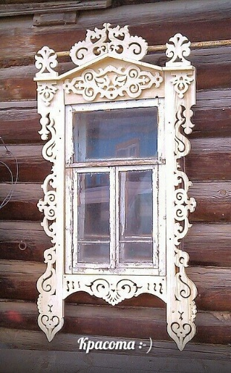Чтобы экономить тепло внутри дома, двери в избу делали узкими и невысокими. Небольшими были и окна. До появления стекол их затягивали бычьим пузырем, промасленной бумагой, иногда заставляли кусочками слюды, а зимой просто затыкали тряпками или мешками с соломой. Окна считались глазами дома. Важной составной частью окна были наличники. Они закрывали щели между стеной и колодой (рамой). Наличники чаще всего были резными и представляли собой настоящие произведения народного прикладного искусства. Иногда наличники расписывали вручную с помощью красок. Эти особенности оформления окон нашли отражения в поговорке «Ставенки резные, окна расписные».

В домах побогаче окна снаружи закрывали ставнями, которые тоже украшали резьбой и расписывали красочными орнаментами. В древности это были не просто узоры, а знаки-обереги, охраняющие дом и всех в нём живущих от злых сил и болезней.

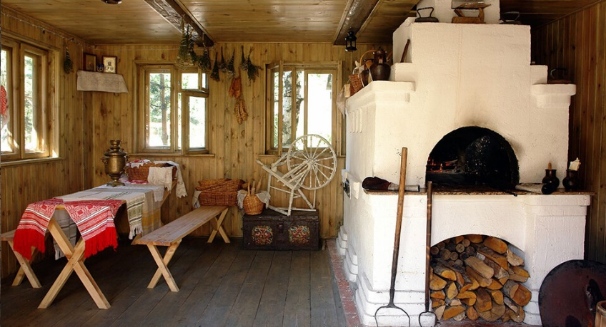К дому всегда относились с уважением и любовью. По старой традиции первой в дом пускали кошку, а уж потом входили сами. Кроме того, из старого дома забирали горячие угли в горшке, как символ домашнего очага, приносили домового в лапте или валенке, иконы и хлеб.

В русской избе обычно была одна комната. Главное место в ней занимала печь. Быт русской деревни был сосредоточен вокруг печи. Зачастую избу даже строили вокруг кормилицы. Чем больше была печь, тем больше тепла она давала, кроме того, в печи готовили пищу, на ней спали старики и дети. На печи был лежак, на котором вся семья согревалась в зимнюю стужу. С печью было связано много обрядов и верований. Считалось, что за печью живет домовой. Сор из избы выносить было нельзя, и его сжигали в печи. Печь, которая служила одновременно и источником тепла, и местом приготовления пищи, и местом для сна, использовалась при лечении от самых различных заболеваний.

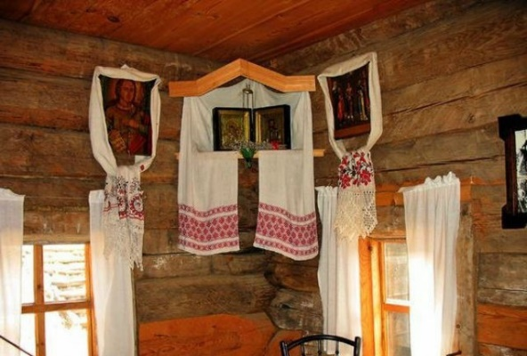Самое почётное место в русской избе, куда устремлялся взгляд входящего – это красный угол. Красный угол – священное место в доме, что подчеркивается его названием: красный – красивый, торжественный, праздничный. Здесь в определённом порядке висели иконы – божницы. Гость первым делом крестился на красный угол, потом уже здоровался с хозяевами.

Неотъемлемая часть красного угла – стол. Стол уподобляется святыне, алтарю, что накладывает отпечаток на поведение человека за столом и вообще в красном углу («Хлеб на стол, так стол престол, а хлеба ни куска – так и стол доска»).

Мебелив нашем понимании этого слова в русской избе почти не было. Вдоль стола и вдоль стен располагали лавки, на которых не только сидели, но и спали, их крепили прямо к стене. У стены устанавливали небольшой открытый шкаф или полки для посуды. Самое ценное в крестьянском доме – парадную утварь, праздничную одежду, обувь, подушки и одеяла, приданое дочерям, деньги – хранили в больших массивных обитых железными полосами сундуках.  Сундуки были всегда с замками, а сверху обычно на них устраивали постели. Полы покрывались вязаными или сотканными половиками, одеялами иногда служила верхняя одежда.

Терема и палаты строили для себя богатые люди и украшали их побогаче. Теремом называлось высокое и светлое жилое помещение. В терем вела лестница с высоким крыльцом, украшенная резьбой и опирающаяся на резные же деревянные столбики.

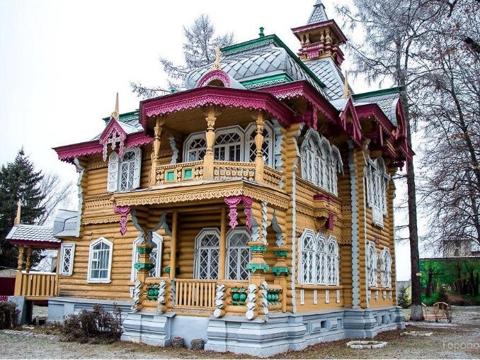Само помещение расписывалось и украшалось резьбой, в большие окна вставляли кованые решетки, а высокая крыша даже покрывалась настоящей позолотой. В тереме находились горницы и светлицы, в которых, согласно народным сказкам, жили девицы-красавицы и все свое время проводили за рукоделием. Но были в тереме, конечно, и другие помещения, соединявшиеся переходами и лестницами.

**Русский национальный костюм**

Главные цвета русской одежды – белый и красный. Белый цвет – особый – это символ чистоты, радости, обновления – это основной цвет русской одежды.

Красный же цвет обозначал красоту, радость, любовь, полноту жизни. Узоры, украшавшие рубахи, имели особое значение. Такие узоры, зачастую вышитые крестом, оберегали человека от дурного глаза, от болезней и скорбей. Недаром, и крестильную рубашку для мальчика и девочки старались также украсить узором на православную тематику, чтобы ребёнок уже с самых ранних лет был защищён от напастей и бед.

Также большое значение имело расположение цветов в одежде. Низ одежды должен быть тёмный, т.к. она символически связалась с землёй - Матушкой. А верх – обязательно был светлым, ведь верхняя часть одежды всегда символизировала небо.

Помимо основного красного цвета могли использовать в костюме синий, зелёный, голубой, малиновый цвета.

По тому, как именно, были одеты девушки и женщины на Руси можно было многое узнать, вплоть до того, сколько ей лет, замужем ли, есть ли дети и сколько их, каков достаток в семье и т.д.

Отличительная черта русского национального костюма — его многослойность. По поверьям, многослойная просторная одежда предохраняла хозяйку от сглаза. Ношение менее трех слоев платьев считали неблагопристойным.

**Женский костюм –** его основой служила рубаха, подол которой доходил до пят. Длинные рукава шили широкими в области плеч и запястья, ворот и низ украшали традиционной вышивкой, где преобладали геометрические узоры. Женщины верили, что рубаха оберегает и защищает от нечистой силы. Поверх рубахи женщины надевали длинный [сарафан](https://samovary.ru/category/33/). Понева — мешковатая юбка — была обязательным элементом гардероба замужней женщины, она состояла из трех полотнищ, могла быть глухой или распашной. Подол украшали узорами и вышивкой. Сверху на костюм надевался передник, скроенный из полотна с квадратной дыркой посередине (для головы). В народе этот передник называли «завеской», «занавеской» или «запоном». Передник не только защищал одежду от загрязнения, но и украшал праздничный наряд, придавал ему законченный и монументальный вид. Его украшали узорами, шелковыми лентами и отделочными вставками, край оформляли кружевом и оборками. Существовала традиция вышивать передник определенными символами. По которым можно было, как по книге, прочесть историю женской жизни. Украшались они лентами и кружевом, бахромой, ситцевыми вставками, причём яркая полоса, по-народному «цветная перевить», помещалась не снизу, а на некотором расстоянии от него. Женский костюм изобиловал узорами. В орнамент вплетали изображение людей, животных, птиц, растения и геометрические фигуры. Преобладали солнечные знаки, круги, кресты, ромбические фигуры, олени, птицы.

Головной убор зависел от возраста и семейного положения. Он предопределял всю композицию костюма. Незамужние девушки ходили с непокрытой макушкой и носили головные уборы, напоминающие расшитые повязки с «пушками» из пуха или пёрышками по бокам. После свадьбы женщины надевали кику с сорокой, которая отличалась твёрдой налобной частью и сложной конструкцией. Парадно-выходным головным убором считался кокошник. Затем кокошники сменили платки, которые девушки завязывали под подбородком, а замужние женщины - на затылке.

Женщины любого возраста всегда любили разнообразные украшения. Русскую одежду дополняли бусами, роскошными ожерельями, шикарными серьгами и подвесками.

**Мужской костюм** – его основными элементами были: порты (брюки), рубаха, головной убор и пояс.

Традиционная мужская рубаха носила название «косоворотка», потому что застежка на груди размещалась не по центру, а была смещена вбок. У рубахи характерный низкий воротник-стоечка. Рубаху украшали вышивкой по горловине, на рукавах и по низу. Зачастую в орнаменты «вплетали» тексты и символы-обереги. В качестве застежки использовали пуговицы.  
Мужчины носили косоворотку на выпуск.

Русский национальный костюм подразумевал обязательное использование пояса, причем узел располагался непременно слева. Не случайно в народе бытовало понятие «распоясаться», то есть нарушить принятые правила, вести себя неприлично. Пояса делали из ткани, вязали, плели из нитей, шнуров, кусочков кожи и т.п. Пояса были оберегами, подарками-талисманами.

Для удерживания портков использовали специальную веревочку — «гашник», поскольку резиновой тесьмы во времена наших предков не было.

**Традиции и обычаи русских**

У русского народа существует множество древних традиций и обычаев. Многие обычаи русского народа неразрывно связаны с народными праздниками. В старинных русских традициях ярко проявляются такие черты нашего народа, как любовь к природе, гостеприимство, уважение к старшим, жизнерадостность и широта души. Основными блюдами русских считаются: щи, каши и блины.

**Чаепитие.** Для чаепития накрывали большой стол, покрытый скатертью, по центру ставили самовар на подносе (чтобы вода не проливалась), рядом — пиалы со сладостями: медом, вареньем, кусковым сахаром, конфетами и пр. За чаем вели беседы. За одно чаепитие выпивали, по разным сведениям, от пяти до 20 чашек чая.

**Каравай** - круглый румяный [хлеб](https://ria.ru/20220225/khleb-1774887311.html), который пекли на Руси, символизировал благополучие и процветание, считалось, что он оберегал от напастей. Каравай готовили накануне важных событий и праздников, например, для встречи гостей, на свадьбу, новоселье…

**Новый Год** - самый важный и масштабный праздник в России, который встречают в ночь с 31 декабря на 1 января. Главный атрибут праздника – наряженные красивыми игрушками и переливающимися гирляндами ёлки.

**Рождество Христово** – великий праздник, торжественный день для всех христиан. Традиции этого торжества наполнены добротой, теплом и человечностью. День перед праздником (шестое января) называют Сочельником. В доме накрывают стол, на котором обязательно должно быть двенадцать блюд. Роль центрального яства отводится каше под названием «сочиво». В ее состав входит вареная крупа, залитая медом и посыпанная маком с орешками. В Сочельник усаживаться за праздничный стол дозволено только после появления на небе первой звёздочки.

**Святки** – народные гуляния, которые длились двенадцать дней после Рождества и никогда не обходились без ряженых. Они дурачились, разыгрывали смешные сценки, посещали дома и веселили народ. Детишки тоже ходили по домам и распевали песенки, в руках у них была звезда и вертеп. Обычай колядования (*распевания песен и прогулок по городу*) также существует в России сегодня. В деревнях детишки ходят по домам с песенками и получают сладости в качестве поощрения.

**Пасха** - главный церковный праздник России, традиционно отмечается в воскресенье. К Пасхе принято готовиться заранее, так русский обычай требует провести генеральную уборку дома непременно в «чистый» четверг. К празднику обязательно красят яйца. В старину их нужно было окрашивать в красный цвет – символ крови Христа. Дети особенно любят обычай «яичного» сражения. Крашенные яйца стукают друг об друга, проигравшим считается тот, чьё яйцо треснуло первым.

**Масленица** – традиционный праздник на Руси, который отмечают на протяжении недели накануне Великого поста. В древние времена Масленица была не веселым гулянием, а обрядом почитания памяти усопших предков. Позднее Масленицу стали связывать с победой весны над зимой и началом Великого поста. Смысл поменялся, а традиции сохранились. На [Масленицу](http://ria.ru/event_Maslenica) принято сжигать чучело, кататься с горок и на санях, участвовать в ярмарочных забавах: кулачных боях, метании валенка, лазании по столбу, перетягивании каната. Неотъемлемая часть праздника — угощение блинами с разными начинками: медом, сметаной, икрой, рыбой и пр.

**Праздник Ивана Купалы** связан с верой славян в то, что в ночь с шестого на седьмое июня распускается диковинный цветок папоротника. Человека, которому посчастливится его отыскать, ждут несметные богатства. После захода солнца люди зажигали возле рек и озер большие костры, наряжались в праздничные одеяния, хороводили и пели песни. Еще одна традиция на Ивана Купалу – прыжки через костер, а незамужние девушки спускали на реку венки, сплетенные из свежесобранных цветков, в надежде отыскать жениха.

**Баня** - одна из любимых русских традиций, которой придерживаются на протяжении многих веков. Веник — неотъемлемая часть [русской бани](https://ria.ru/20211209/banya-1763004741.html). Процесс парения с его использованием имеет тонизирующий, оздоровительный и массажный эффект. Веники вяжут из березы, дуба, липы, ольхи, можжевельника и других деревьев, и кустарников с гибкими ветками.

**Русские народные игры**

[Русские народные игры](https://www.maam.ru/obrazovanie/narodnye-igry) имеют многовековую историю, они сохранились и дошли до наших дней из глубокой **старины**, передавались из поколения в поколение, вбирая в себя лучшие национальные традиции.

В **старину** на Руси самым популярным игрищем были хороводы.

**Хоровод** – это уникальное культурное явление, носящее игровой характер. Сегодня хоровод - символ единения и дань древним обычаям русского народа.

На протяжении многих веков русские народные игры для детей были частью праздников и элементом воспитания подрастающего поколения. Мальчишки и девчонки водили хороводы, играли в горелки, салочки, состязались в ловкости, играя в лапту. Часть этих игр остаются популярными и в наши дни.

## Городки — это деревянные фигурки. Основная задача игры: выбить битой пятнадцать основных фигур, каждая из которых имела свое название. Сделать это надо было, используя минимальное количество попыток. Игра могла быть и командной. Выигрывал тот, кто быстрее выбивал все фигурки.

## Ручеек. Участники игры становились в ряд парами, брались за руки, поднимали их над головой, образуя длинный коридор. Игрок, у которого не было пары проходил по образовавшемуся «коридору» внутри «ручейка», выбирая симпатичного ему игрока. Игрок, который оставался один, отправлялся в начало коридора и выбирал пару себе.

**Поймай рыбку.** Участники образуют круг, в центре которого стоит водящий с веревкой и вращает ее по полу вокруг своей оси. Задача участников – подпрыгивать над веревкой. Тот игрок, который зацепится за нее, выбывает из игры.